**NAMA : DIYASTI FADILAH ZAHRA**

**NIM : L200210231**

**KELAS : E**

LAPORAN PRAKTIKUM SISTEM OPERASI

INSTALASI UBUNTU

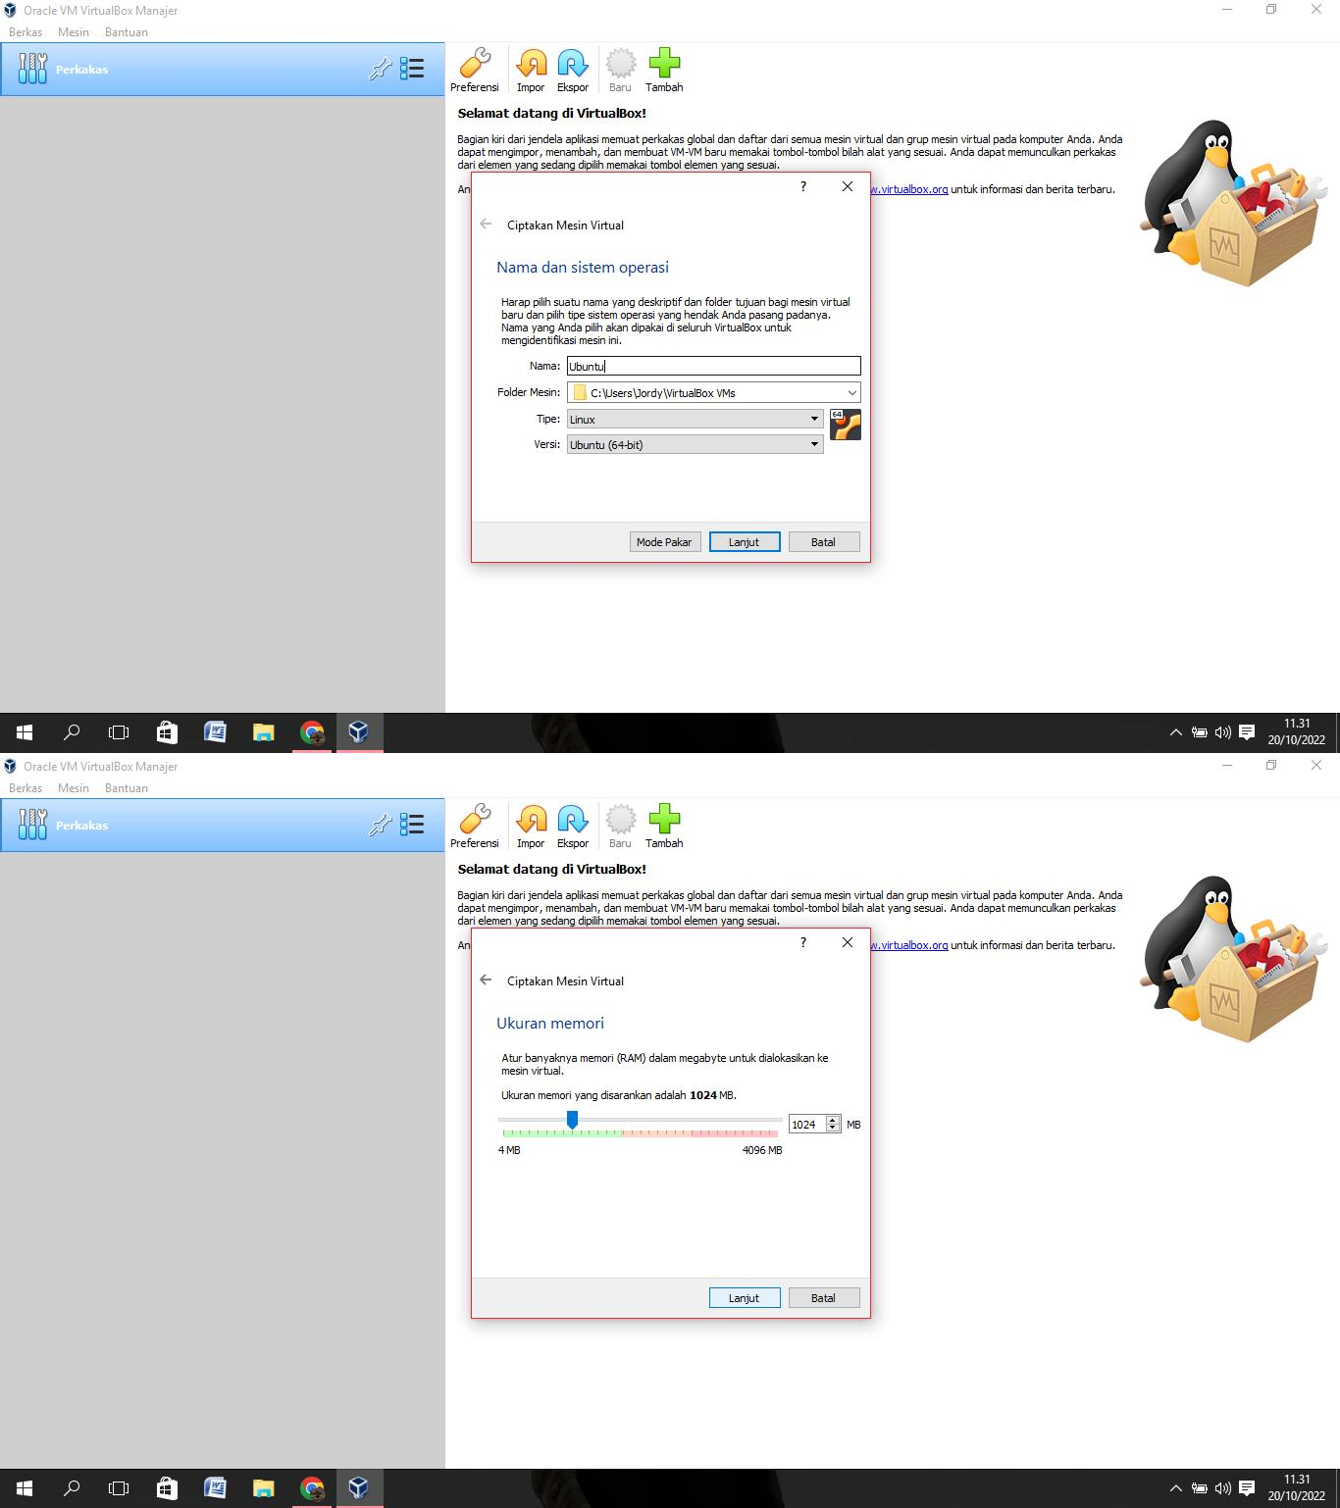

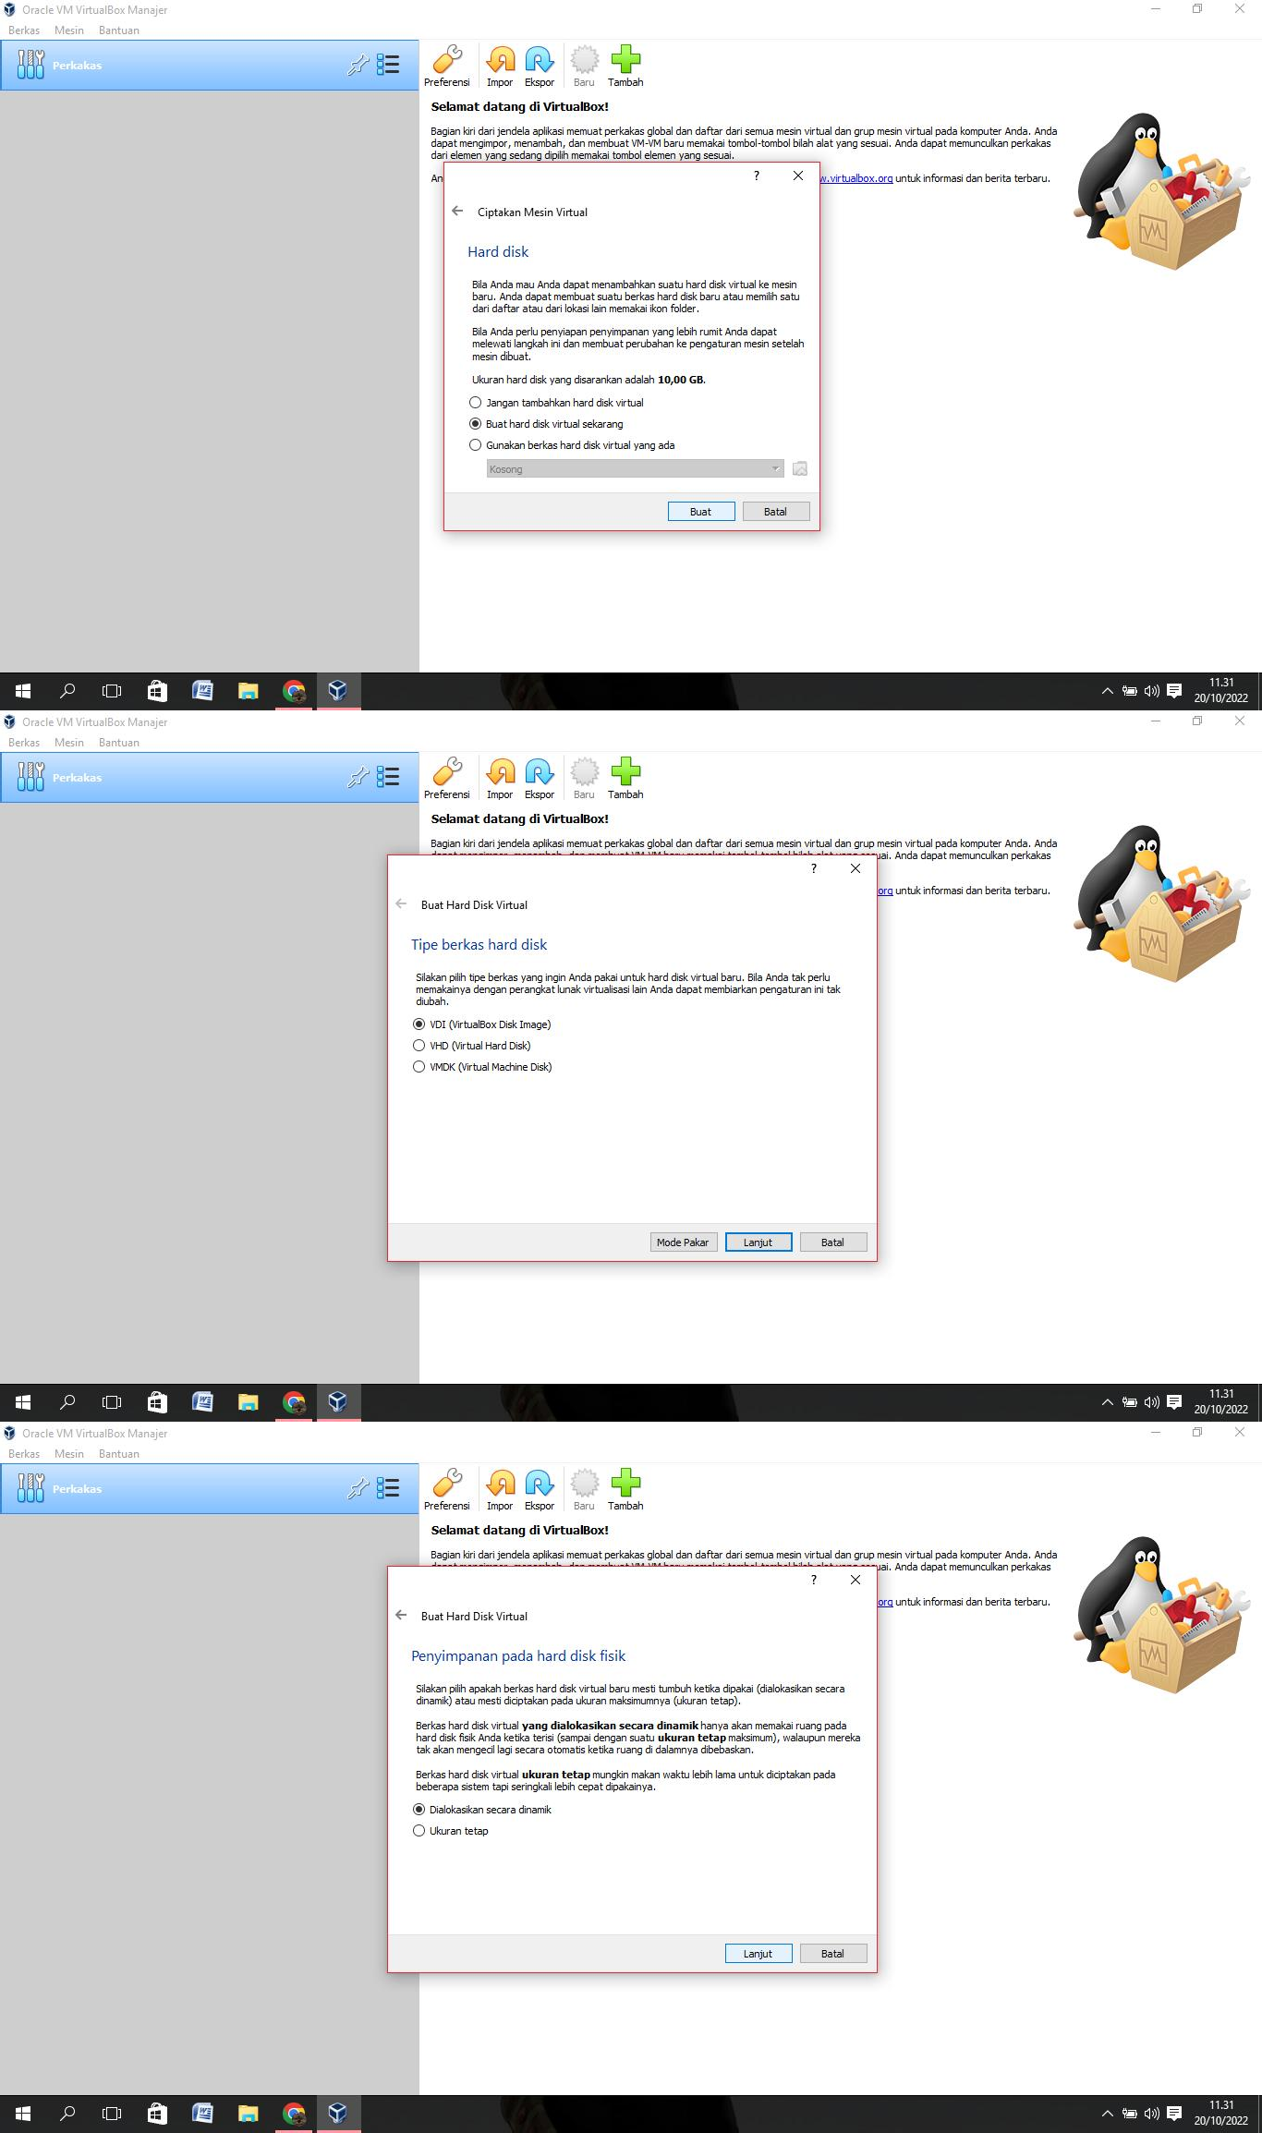

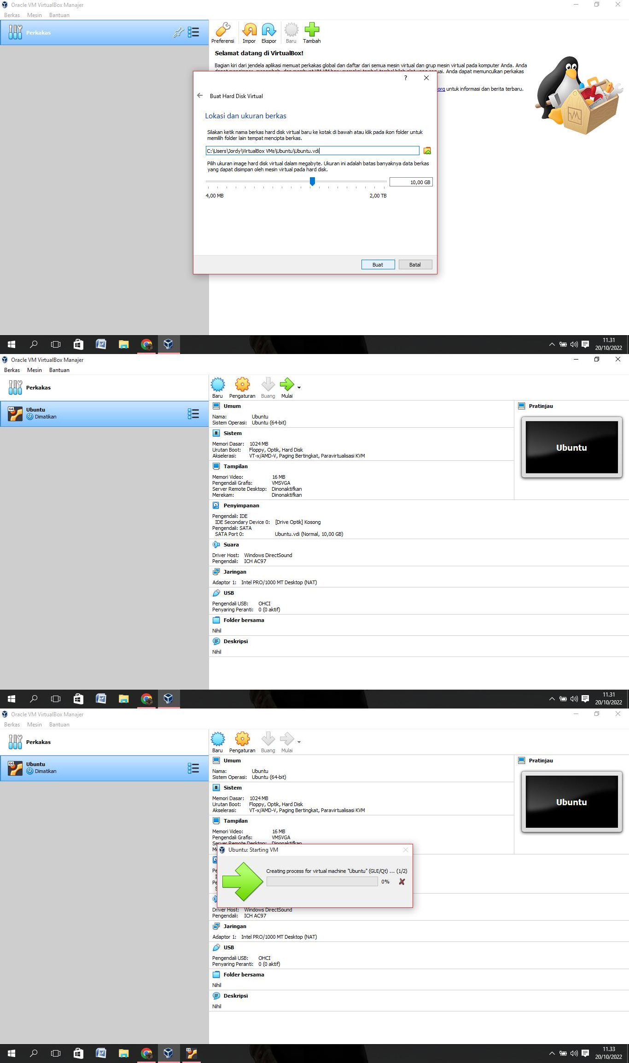

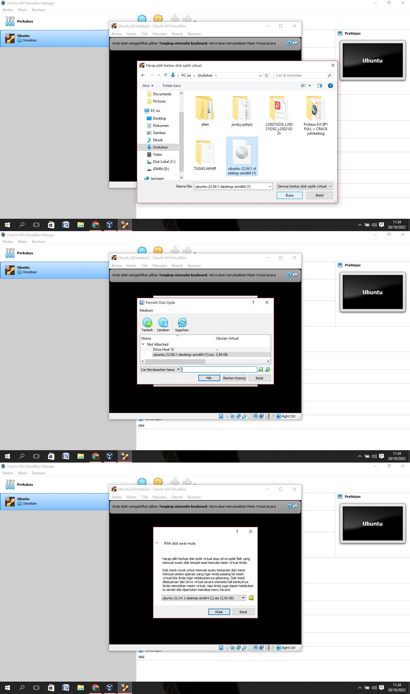

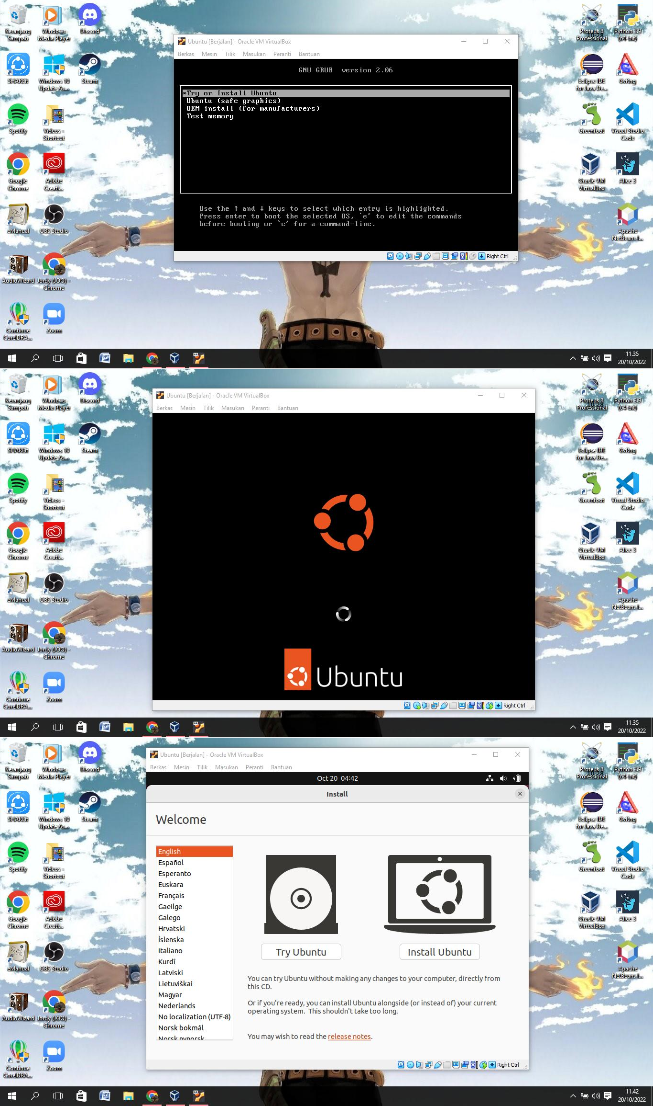

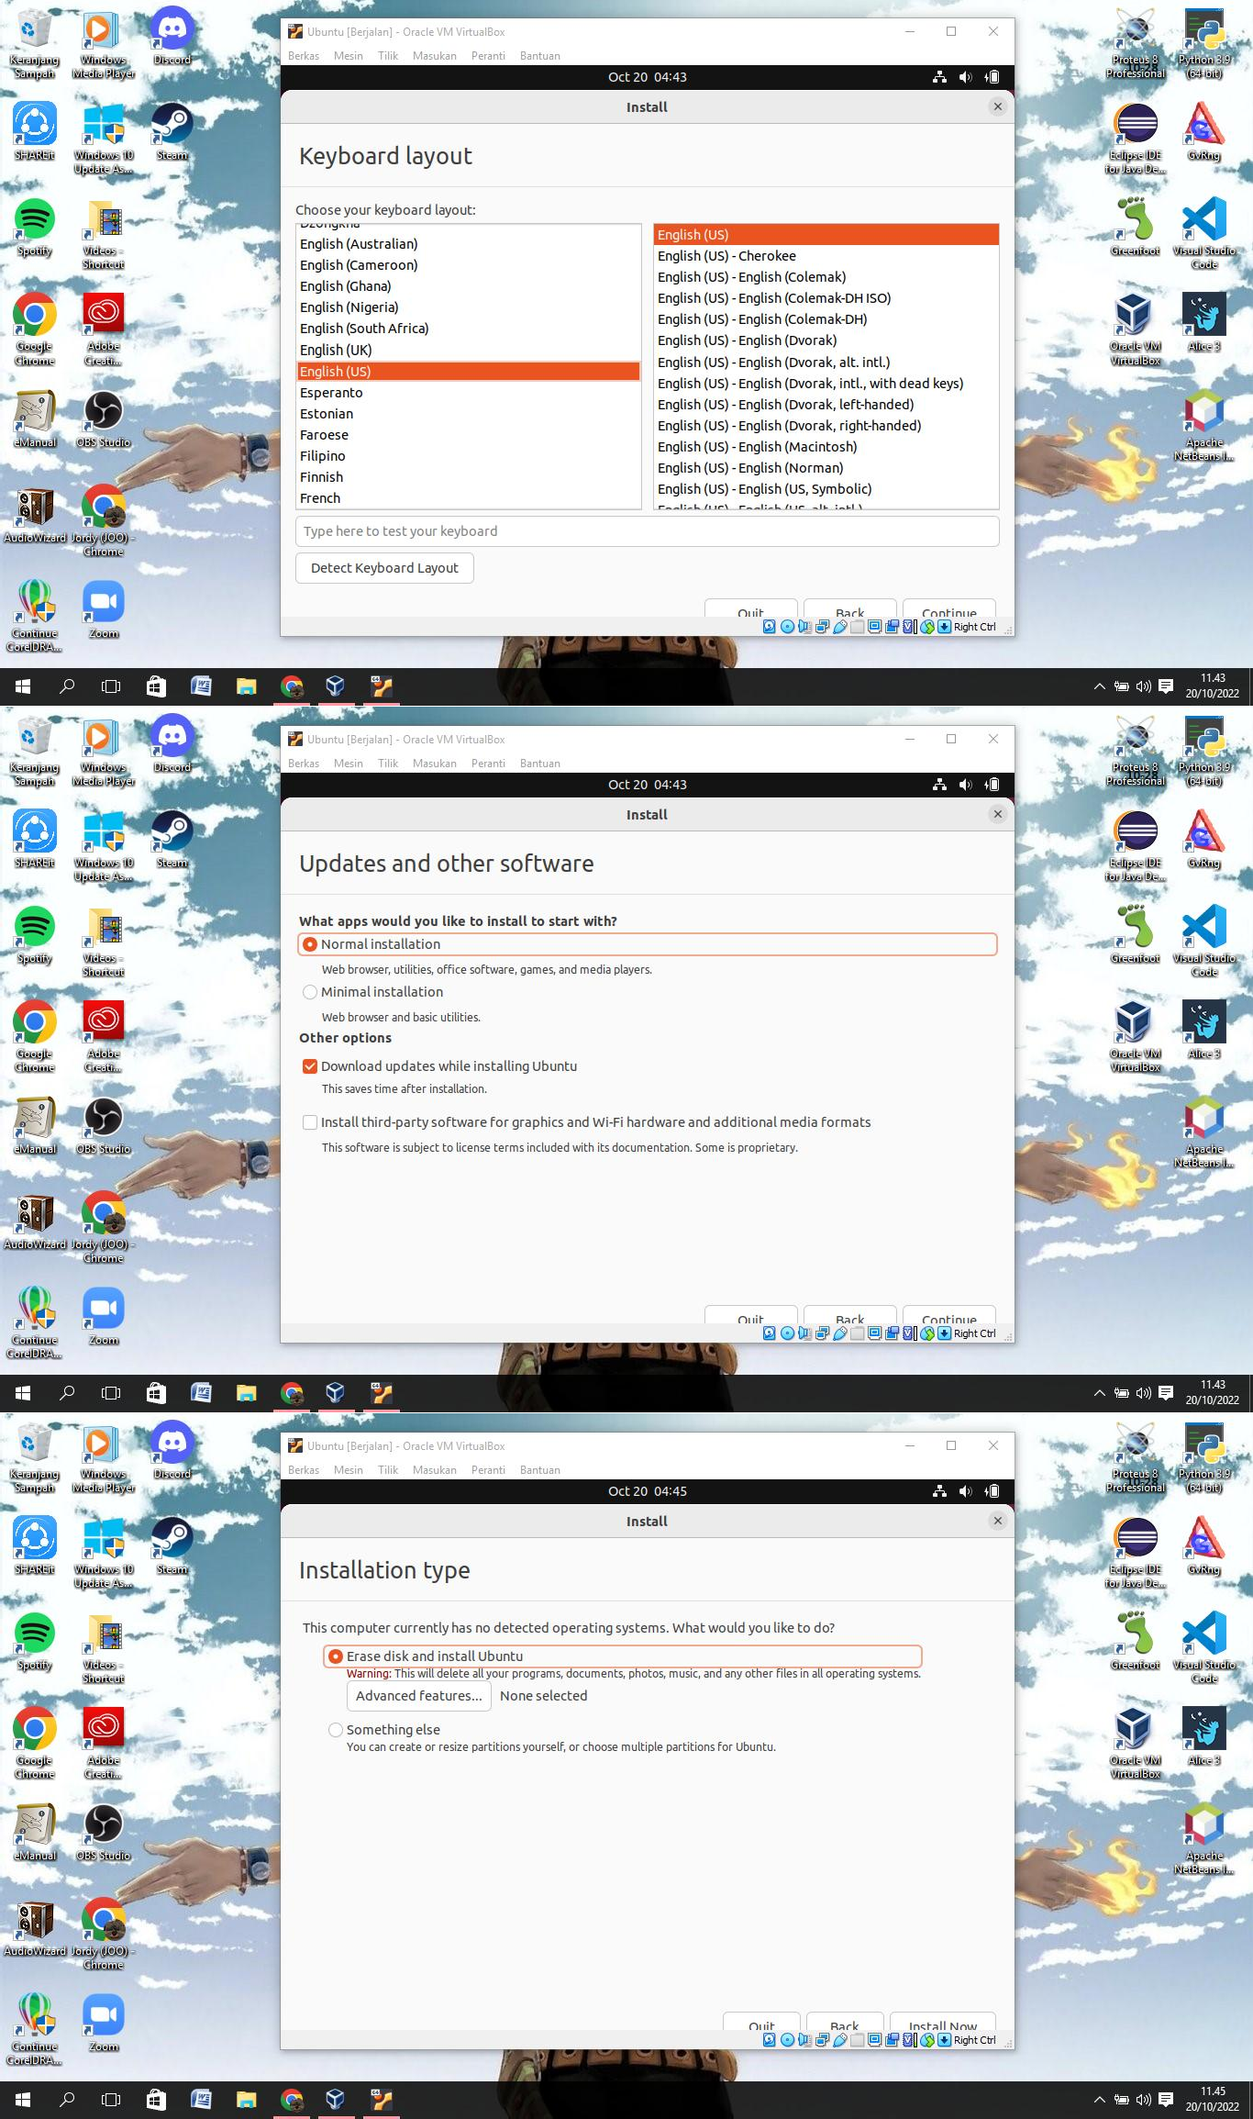

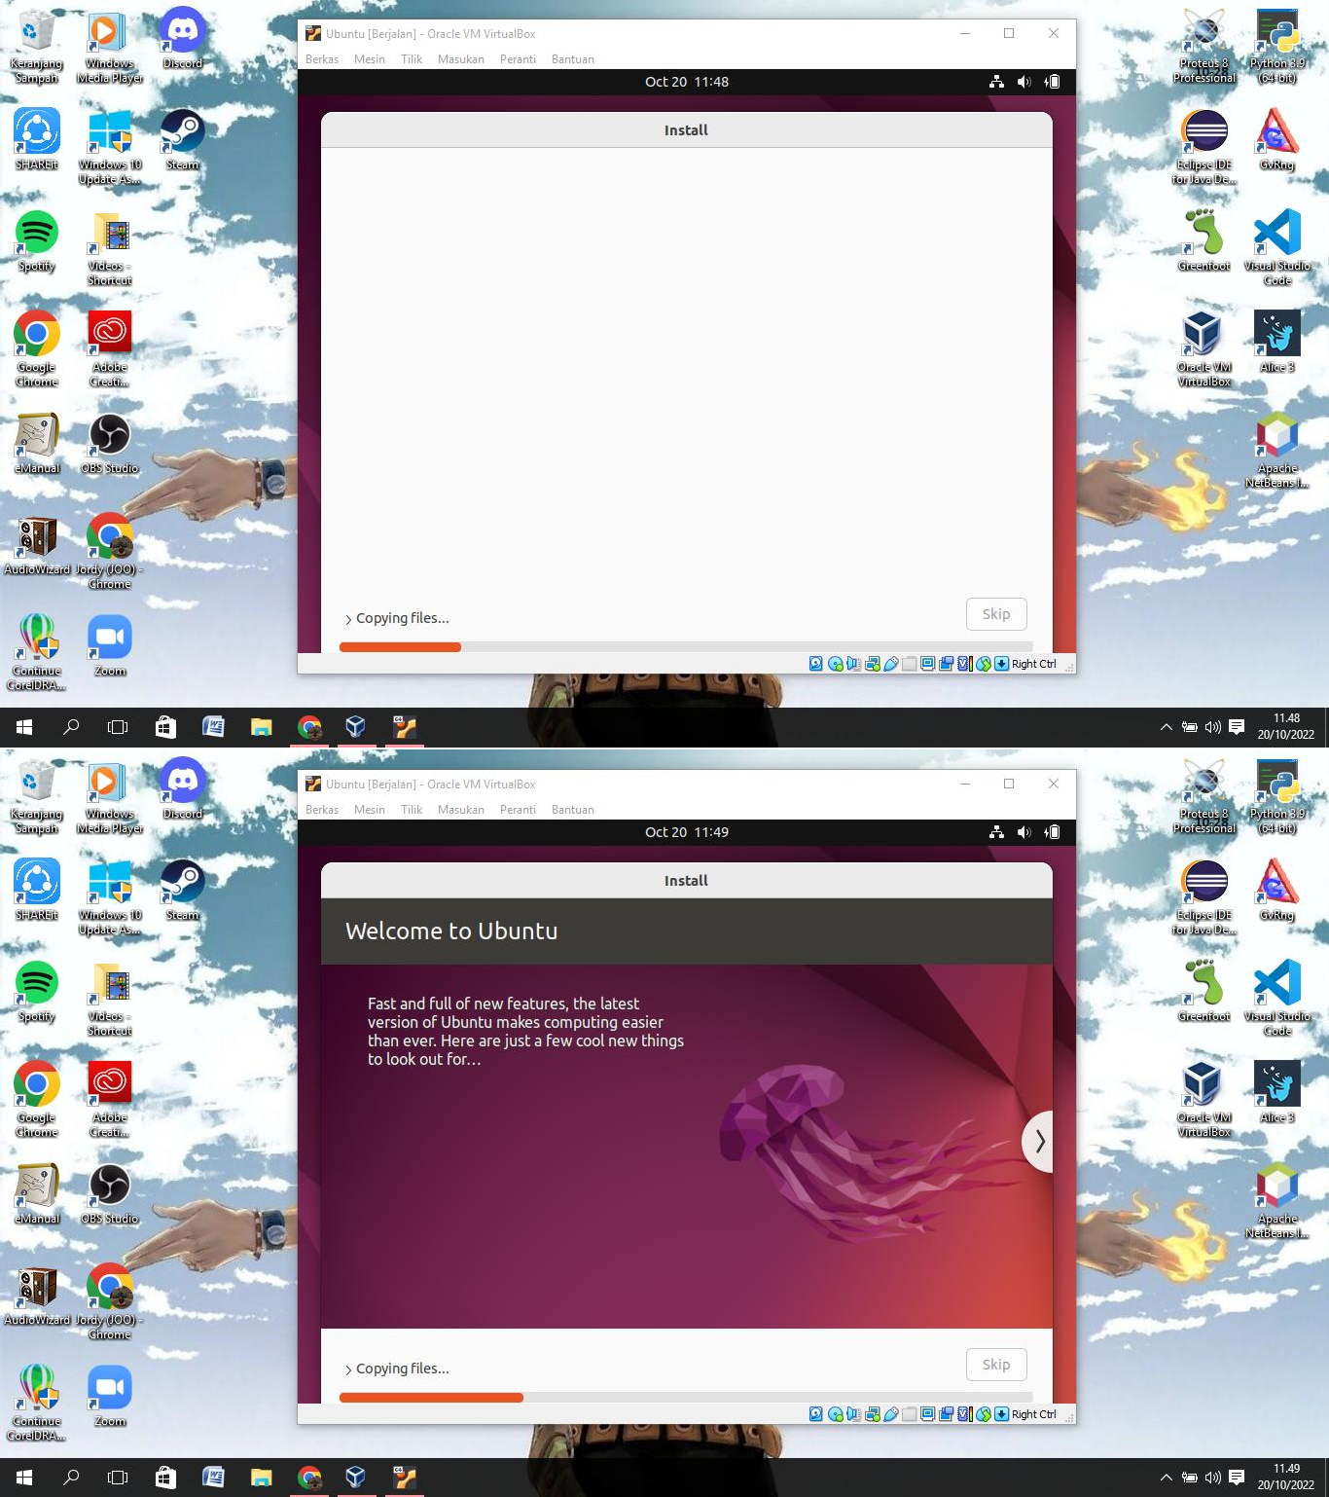

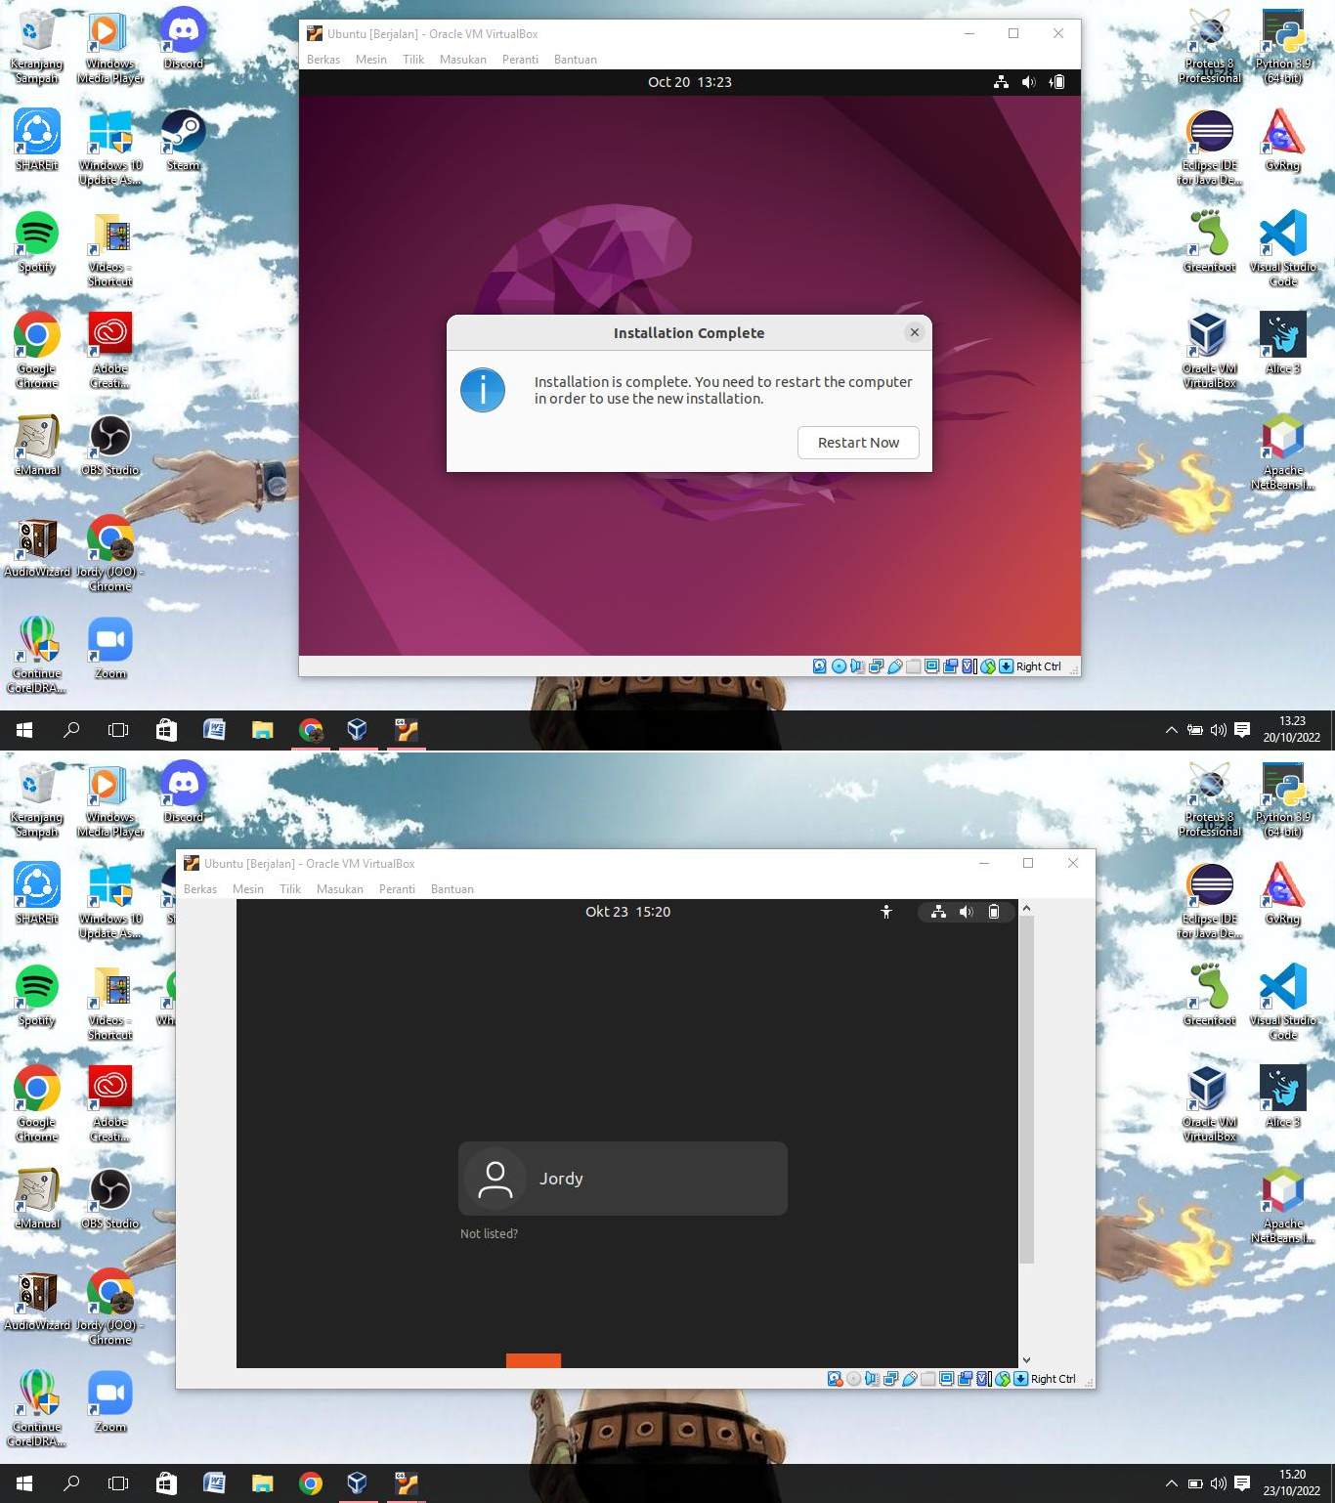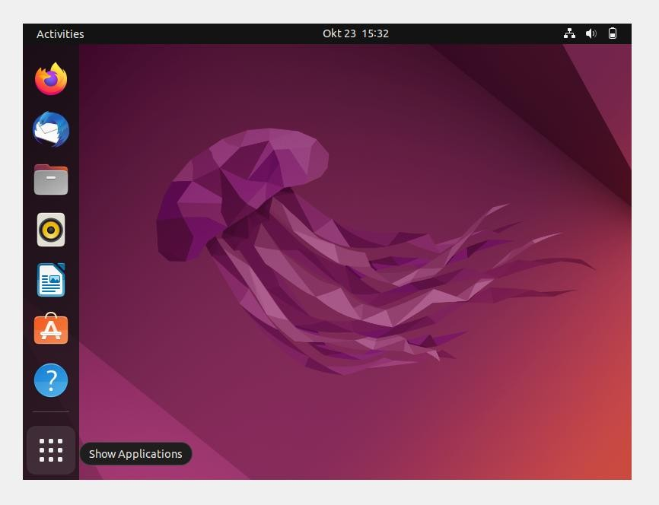

|  |  |  |  |
| --- | --- | --- | --- |
| No | Aplikasi | Tampilan | Fungsi |
| 1 | HexChat |  | Untuk chatting dengan orang laindidalam jaringan IRC |
| 2 | Audacity |  | Untuk mengedit sebuah musik atauvideo, untuk recording live audio lewat mikrofon maupun mixer |
| 3 | Chromium |  | Sebagai web browser yang cepat, stabil dan aman, dapat digunakan untuk mengembangka nwebsite pribadi |

TUGAS

|  |  |  |  |
| --- | --- | --- | --- |
| 4 | GIMP |  | Untuk mengedit gambar , mengolah grafis bitmap, membuat grafik dan logo, mengubah resolusi dan memotong foto, mengubah warna, menggabungkan gambar, dan mengonversi macam jenis berkasgambar |
| 5 | Gscan2pdf |  | Untuk mengonversi gambar menjadi PDF dan juga menggabungkan beberapa gambar menjadi satu file PDF juga |

|  |  |  |  |
| --- | --- | --- | --- |
| 6 | Inkscape |  | Untuk mengedit gambar yang berfokus pada grafik vector dan dapat juga mendesain seni vector dan logo diatasnya |
| 7 | Timeshift |  | Untuk mengambil snapshot dari sistem kita dan memungkinkan untuk mengembalikan sistem anda ke keadaan sebelumnya jika terjadi insiden yangkurang menguntungkan Ketika sistem  kacau |
| 8 | Shutter |  | Untuk mengambil tangkapan layar atau screenshot dandapat juga melakkan pengeditan pada tangkapan layar tersebut |

|  |  |  |  |
| --- | --- | --- | --- |
| 9 | Rhythmbox |  | Untuk pemutar music default |
| 10 | Peek |  | Untuk menangkaplayar untuk klip video dan dapat membuatnya menjadi gifs dengan kualitas yang tinggi |